INDICAÇÃO Nº / 2025

Indico a instalação de placas indicativas de “Rua Sem Saída” nas ruas Anna Zanquetta Novelli (antiga Rua 9), Antonio de Paula (antiga Rua 10) e Geraldo Gonçalves de Lima (antiga Rua 11) do Parque Residencial Regina.

EXCELENTÍSSIMO SENHOR PRESIDENTE DA CÂMARA MUNICIPAL DE SUMARÉ,

Nos termos do art. 214 do Regimento Interno da Câmara Municipal de Sumaré, solicito a Vossa Excelência o envio desta Indicação ao Excelentíssimo Senhor Prefeito Municipal de Sumaré, para a instalação de placas indicativas de “Rua Sem Saída” nas ruas Anna Zanquetta Novelli (antiga Rua 9), Antonio de Paula (antiga Rua 10) e Geraldo Gonçalves de Lima (antiga Rua 11) do Parque Residencial Regina.
A presente solicitação se faz necessária para a correta sinalização destas vias, que é essencial para evitar equívocos de trajeto, reduzir veículos entrando indevidamente nesses logradouros e garantir organização e segurança no tráfego local.
São essas as razões da presente INDICAÇÃO.
Aproveito a oportunidade para reiterar meus votos de elevada estima e consideração.

Sala das Sessões, 02 de Dezembro de 2.025
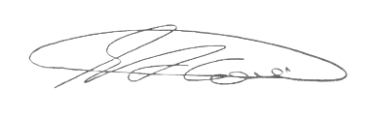

SEBASTIÃO ALVES CORREA
TIÃO CORREA – Vereador/PSDB

